M et Mme Collot et leurs enfants
Monsieur Jean LEONETTI
Député-Maire d’Antibes Juan les Pins
Mairie d’Antibes
Cours Masséna
06600 Antibes Juan les Pins

29, Avenue de la Rostagne
06160 Juan les Pins

Lettre recommandée avec A.R.

Objet : Bastide du 17 ème siècle « La Verne »
Parcelle cadastrale N° CO 108
Pin parasol pluri centenaire
PLU d’Antibes Juan les Pins
Antibes, le 27 septembre 2007

Monsieur le Député-Maire,

Antibois depuis 34 ans, et nos trois enfants nés à Antibes, nous avons l’honneur de nous adresser à vous faisant appel à votre compréhension certaine car nous admirons particulièrement la profondeur de vos discours d’inauguration notamment sur les sujets culturels auxquels nous ne manquons pas d’assister.
Connaissant votre sensibilité et votre attachement à l’historique de notre ville et en particulier à l’aspect du quartier de la Rostagne qui possède encore plusieurs villas dont la superbe Bastide du 17 ^{ème} siècle dénommée « La Verne » située au 27 avenue de la Rostagne, ancienne magnanerie d’où l’origine du Domaine des Mûriers qui la jouxte.

Récemment un cèdre bleu du Liban plusieurs fois centenaire a été abattu dans cette propriété actuellement en vente.
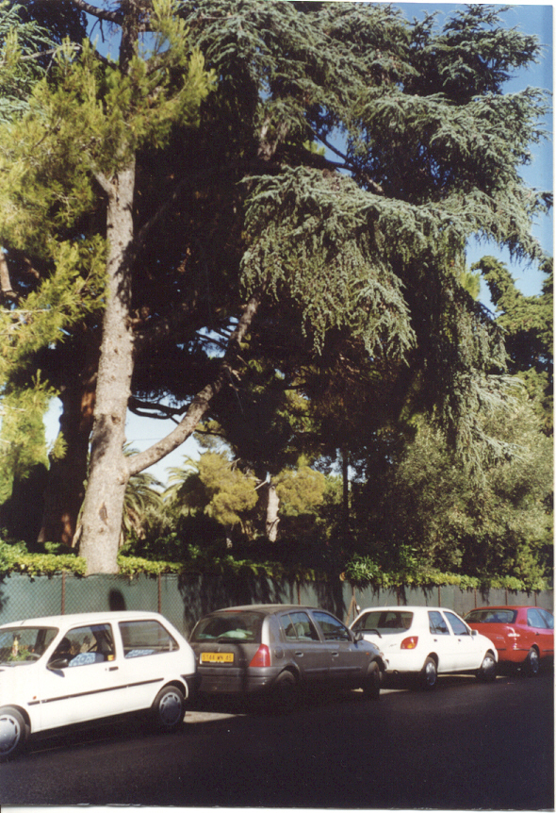

Photo du cèdre bleu du Liban abattu en août 2007

Cette propriété possède le plus majestueux pin parasol qui sans contestation forme une tête de verdure parmi les plus grandes d’Antibes Juan les Pins à une hauteur de plus de 20 mètres et représente un poumon d’oxygène contribuant à l’écologie de tout le quartier.
Du fait que déjà le cèdre bleu du Liban pluri centenaire (cf. photo ci-dessus) a été abattu, sans raison apparente, nous craignons que ce pin parasol remarquable multi centenaire soit également abattu pour y construire une piscine.

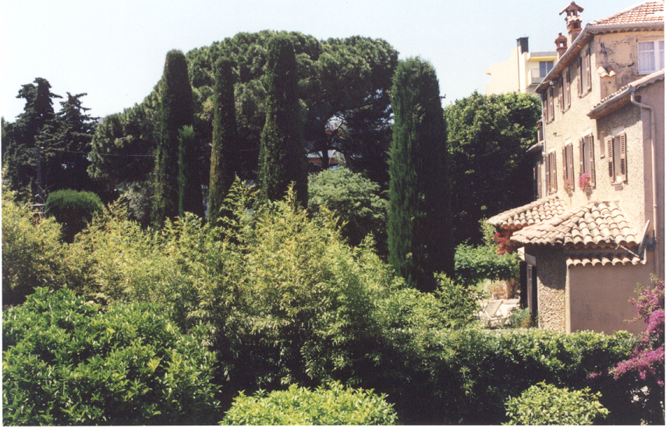

Photo du Pin Parasol Remarquable multi centenaire de plus de 20m de hauteur avec
une tête de feuillage d’environ 25 m de diamètre

C’est pour cela que nous vous informons dès maintenant que ce projet serait suicidaire pour l’écologie et l’histoire du quartier en voyant disparaître cet ensemble constitué par cette Bastides du 17 ^{ème} siècle qui présente un caractère paysagé et architectural historique (ancienne magnanerie du domaine des Mûriers) qui figurait déjà sur le plan d’Antibes avant 1808, année d’instauration du cadastre par Napoléon et de tous les arbres multi centenaires qui l’entourent.

Pour conserver cet ensemble, nous vous prions à ce que toute demande d’autorisation en matière d’urbanisme fasse l’objet d’une attention toute particulière car il serait fort regrettable de voir disparaître le symbole de tout un quartier au détriment de l’agrément d’une ville comme Antibes Juan les Pins qui a été si joliment décrite par de nombreux écrivains et qu’il faut rester respectueux des arbres et des témoignages du passé qui subsistent pour qu’on puisse encore dire comme Victor Hugo à propos de notre ville d’Antibes « Tout ici rayonne, tout fleuri, tout chante, le soleil, la femme, l’amour sont là chez eux, j’en ai encore le resplendissement dans les yeux et l’âme ».
Tous nos voisins et amis partagent notre soucis de prendre à coeur la préservation des spécificités de notre cité (certains possèdent des reproductions d’artistes peintres des villas arborées du quartier qu’ils conservent précieusement).

Par ailleurs, nous vous demandons de ramener à 9 mètres la hauteur des constructions envisagée à 18 mètres pour le futur PLU concernant l’avenue de la Rostagne cotés numéros paires.

Nous savons tout l’intérêt que vous manifestez pour les lieux authentiques qui conservent encore tout le charme et le sel de la vie comme nous avons pu le constater par votre présence lors de la « miélée » du 2 septembre chez nos amis apiculteurs et écologistes dont Nice Matin s’est fait l’écho.

Nous vous prions d’agréer, Monsieur le Député-Maire, l’expression de nos sentiments les meilleurs en souhaitant que vous soyez sensible à la conservation du patrimoine écologique et historique de notre quartier et de notre ville.

M et Mme Collot
Copie à Monsieur Jean Pierre Gonzalez Premier Adjoint Conseiller Régional

